OA 17 | 5. Dibuja las líneas de simetría del rectángulo.  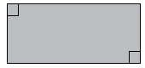 | 4° Básico  Tomo 2  Capítulo 14  Simetría

